«Минск-Мир»: вопрос с парковкой решён! Грандиозные скидки на машино-места на паркингах
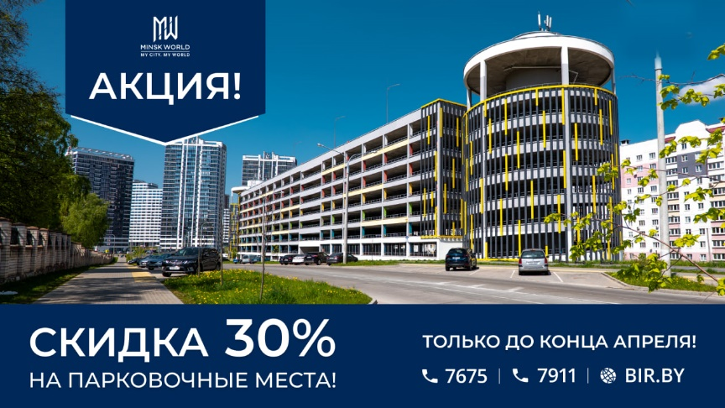 1
ТОЛЬКО ДО КОНЦА АПРЕЛЯ беспрецедентно выгодные условия на приобретение парковочных мест на паркингах многофункционального комплекса «Минск-Мир»! Скидка составляет 30%!

Приобрести машино-место можно как за собственные средства, так и с привлечением партнёрского кредита — в 1-й год 5,99% на срок до 20 лет, а также рассрочки от застройщика — до 5 лет с первоначальным платежом 30%!
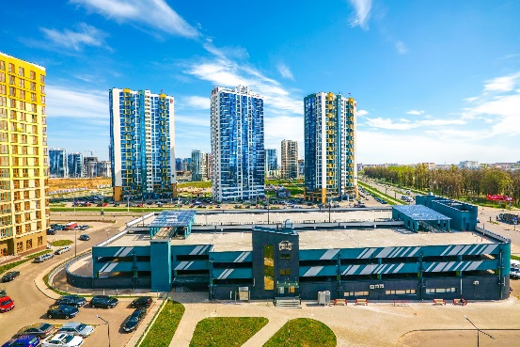 2
Мы продлили действие акции. Но только до конца месяца, чтобы вы смогли решить вопрос с парковкой вашего автомобиля.

Архитекторы и строители многофункционального комплекса «Минск-Мир» подошли к его созданию с максимальной заботой о комфорте и безопасности. Взгляните!

Наземные парковки в «Минск-Мир», как правило, расположены на внешнем контуре кварталов. Это сделано для того, чтобы обезопасить детей и подрастающее поколение. Прилегающие территории многофункционального комплекса традиционно свободны от транзитного движения транспорта.

Паркинги — это неотъемлемая часть современных городов и торговых центров. Они предоставляют удобное и безопасное место для временного хранения автомобилей. Вот несколько основных преимуществ паркингов, которые делают их незаменимыми для автовладельцев.

Комплекс развивается. В одном семье может быть два и даже три автомобиля! Паркинг – современное решение для каждого и для комплекса в целом.
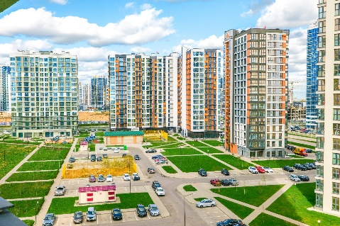 3
Это территория весёлых детских игр и активного отдыха для взрослых
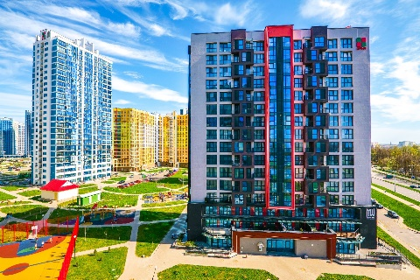 4
Популярность многофункционального комплекса «Минск-Мир» растёт. Потенциальным покупателям нравятся финансовые условия, которые предлагает застройщик для приобретения жилья. Можно воспользоваться выгодными партнёрскими программы банков, с помощью которых можно приобрести элитное жильё в центре и, не спеша, выплачивать средства на протяжении 20 лет. Привлекательны условия рассрочки от застройщика — до 5 лет с первоначальным платежом 30%.
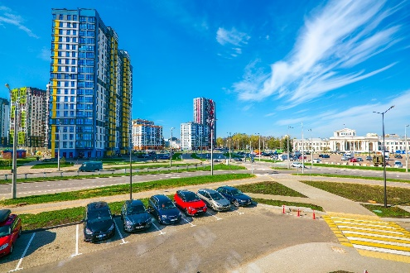 5
В какой-то момент возник вопрос о пространстве для размещения транспортных средств владельцев элитной недвижимости в «Минск-Мир». С одной стороны, следует отметить, что размещение наземных парковок в комплексе «Минск-Мир» максимально продумано. Обратите внимание!
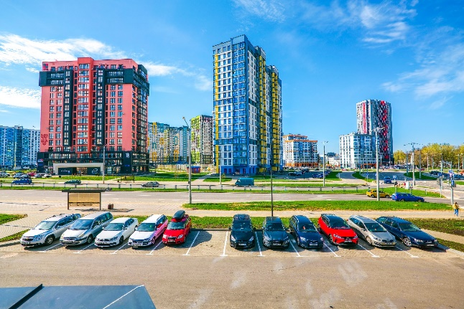 6
Общественные стоянки в многофункциональном комплексе связаны с прилегающими городскими магистралями. Вам не придётся «продираться через двор» — несколько поворотов руля! — и вот вы уже на улице, едете в сторону кругового движения в районе старого аэропорта, через которое будет удобно направиться в любую точку города, или направляетесь по улице Кижеватова в сторону МКАД.
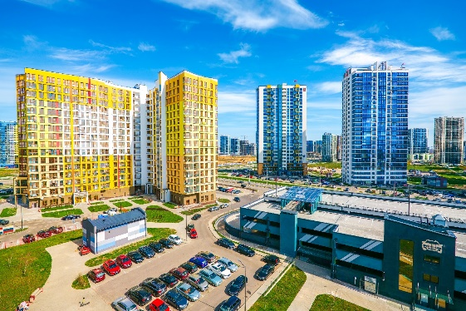 7

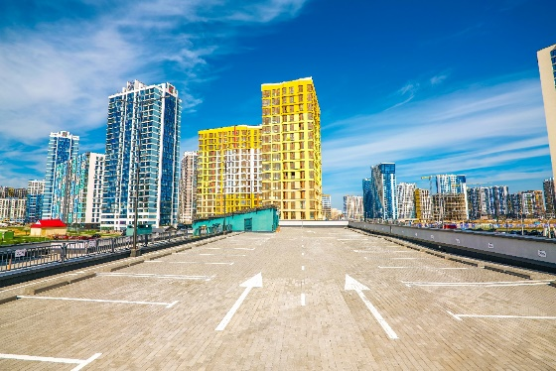 8

1. Удобство: паркинги обеспечивают гарантированное место для парковки автомобилей. Они позволяют водителям избежать поиска свободного места на улице или в переполненных парковочных зонах.

2. Безопасность: паркинги обеспечивают сохранность автомобилей. Оснащены системами видеонаблюдения, охраной и контролем доступа. Водители могут быть уверены, что их автомобили находятся под надежной защитой.
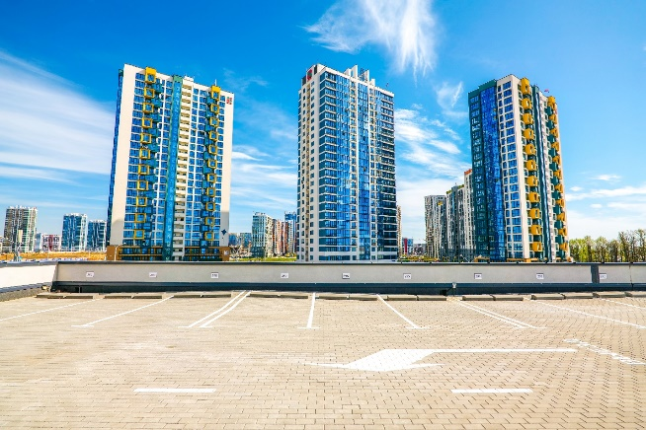 9
3. Удобство для бизнеса: паркинги привлекают больше посетителей в торговые центры, офисные здания и другие коммерческие объекты. Люди предпочитают выбирать места, где доступна удобная парковка, что способствует увеличению клиентской базы и доходности.
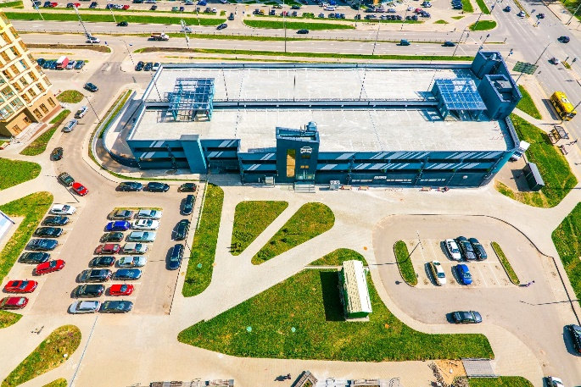 10
В комплексе «Минск-Мир» уже введены в эксплуатацию, активно строятся и проектируются новые паркинги, рассчитанные 300, 960, 2000 и 2400 мест. Паркинги в «Минск-Мир» могут быть отдельно как отдельно стоящими, так и встроенными в здания в кварталах жилой и общественной застройки. Перед вами паркинг на улице Германовская, 7:
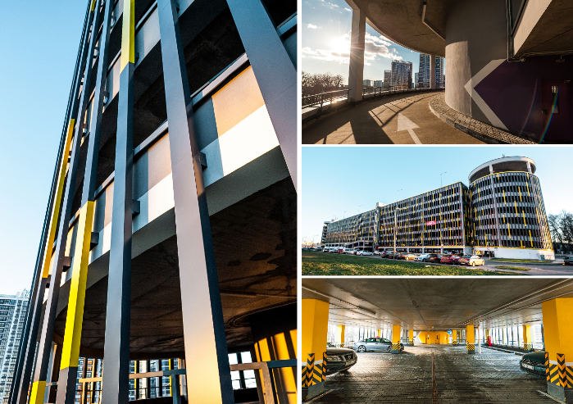 11
• 794 парковочных места,
• круглосуточная охрана и видеонаблюдение,
• автоматизированный доступ 24/7.
Паркинг — решение, которое понравится вашему автомобилю, а «Минск-Мир» — мир комфорта, который обязательно понравится вам и вашим близким. С каждым днём комплекс прирастает объектами комфорта. Здесь есть школы и детские сады, супермаркеты и кафе для романтических встреч и праздников, отделения кредитно-финансовых организаций и салоны красоты, богатая спортивная инфраструктура — всё рядом, всё в шаговой доступности!
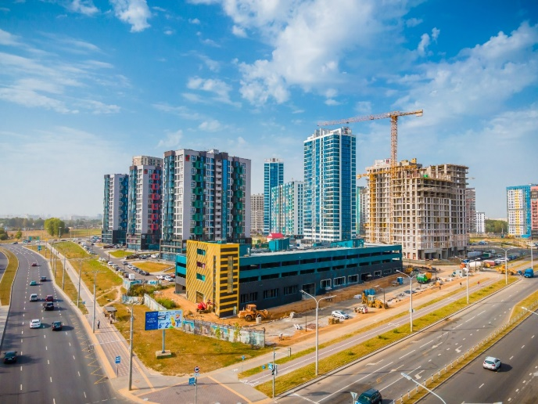 12
Для комфортной жизни взрослых и детей в многофункциональном комплексе «Минск-Мир» делается максимум со стороны компании-застройщика и администрации города Минска. До конца года планируется запуск трёх станций метро третьей Зеленолужской линии Минского Метрополитена, возводятся детская и взрослая поликлиники, строится Деловой центр и один из самых больших торгово-развлекательных центов страны — «Авиа-Молл».
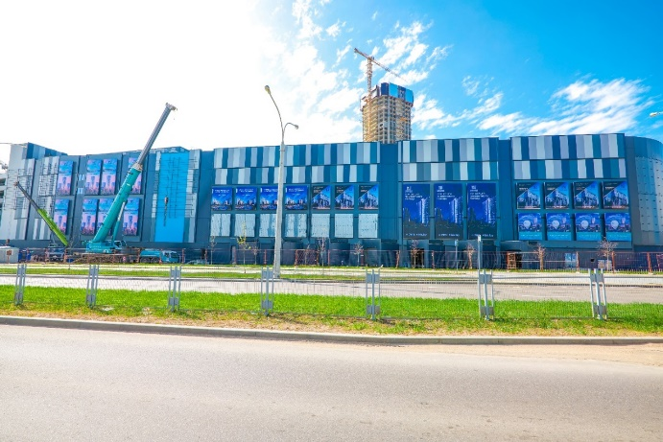 13
Весна — самое время позаботиться также о надёжном месте для автомобиля. Осталось меньше двух недель. Стоит поторопиться и подарить вашему автомобилю парковочное место со скидкой в 30%!
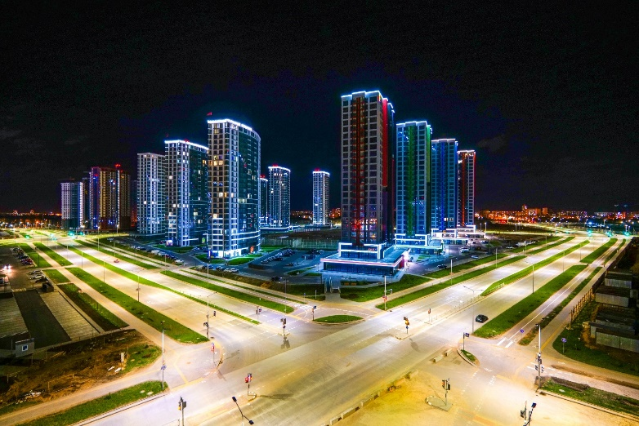 14
Приобрести машино-место можно с привлечением партнёрского кредита — в 1-й год 5,99% на срок до 20 лет,
а также рассрочки от застройщика — до 5 лет с первоначальным платежом 30%!
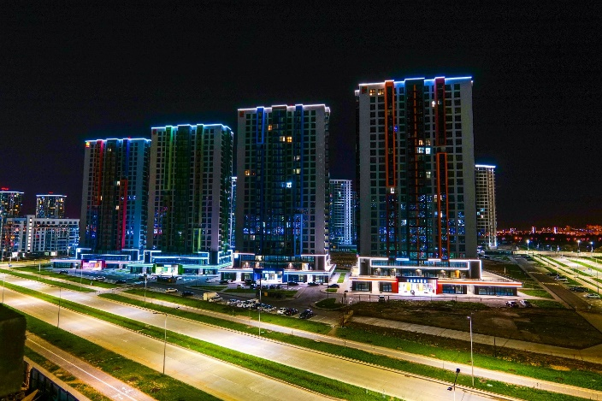 15
Звоните! Короткие номера 7675 и 7911. Городские телефоны +375 17 269−32−90, +375 17 39−39−465, +375 17 38-81-719. Добро пожаловать в офис на улице Мстиславца,9! На интересующие вас вопросы готовы ответить официальные представители компании в 19 городах.
График работы: с 08:30 до 20:30 по будням и с 9:00 до 20:00
в выходные дни.
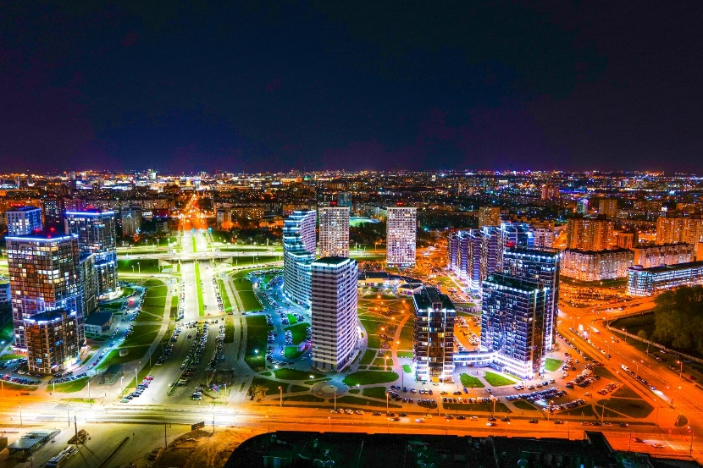 16
«Минск-Мир». Комфорт для вас, ваших близких и
вашего авто!

ИООО «Дана Астра». УНП 191295361

